美国著名科幻小说家
杰克·麦克德维特（Jack McDevitt）

作者简介：


杰克·麦克德维特（Jack McDevitt）出生于1935年，是美国著名的科幻小说家。他的首部作品The Hercules Text即获菲利浦·K·狄克奖（Philip K. Dick Awards），短篇小说Ships in the Night是首部获西班牙最高科幻小说奖UPC Prize的英语系作品。他的著作曾多次入围雨果奖、星云奖和阿瑟·C·克拉克奖，并凭借《探寻者》（Seeker）一书，终于在2006年晋身为星云奖最佳科幻小说的得主。他还于2006年荣获东南科幻小说奖（SESFA Award）终身成就奖。

“（杰克·麦克德维特）是艾萨克·阿西莫夫和亚瑟·克拉克顺理成章的传人。”
----斯蒂芬·金（Stephen King），美国著名作者

艾历克斯·本尼迪特系列：
《战争的天赋》（A Talent for War）（1989年）
《神秘失踪的太空船》（Polaris）（2004年）本书曾授权中文简体版，目前版权回归
《探寻者》（Seeker）（2005年）（星云奖获奖小说）本书曾授权中文简体版，目前版权回归
《恶魔之眼》（The Devil's Eye）（2008年）
《回声》（Echo）（2010年）
《火鸟》（Firebird）（2011年）
《归来》（Coming Home）（2014年）
《奥克塔维亚消失了》（Octavia Gone）（2019年）

Academy Series:
《上帝引擎》（The Engines of God） (1994年)
《湮没》（Deepsix） (2000年)
《钦迪》（Chindi） (2002年)
《欧米茄》（Omega） (2003年)
《奥德赛》（Odyssey）(2006年)
《克德龙》（Cauldron）(2007年)
《星际雄鹰》（Starhawk）(2013年)
《漫长的落日》（The Long Sunset）(2018年)

Ancient Shores:
《远古海岸》（Ancient Shores）(1996年)
《雷鸟》（Thunderbird） (2015年)
系列推荐
《研究院系列》
（The Academy Series）

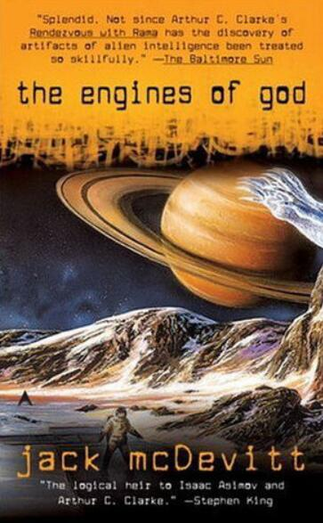
中文书名：《上帝引擎》
英文书名：THE ENGINES OF GOD (The Academy book 1)
作 者：Jack McDevitt
出 版 社：Ace
代理公司：Lotts Agency/ANA/Jenny Sun
页 数：419页
出版时间：1994年
代理地区：中国大陆、台湾
审读资料：样书
类 型：科幻

内容简介：

两百年前，人类在太阳系的远端有了惊人的发现：一尊巨大的外星生物雕像，上面刻着难以理解的铭文。现在，光速驱动器开启了星际探索之旅，人类正在寻找其他星际种族，也就是人类称之为石碑制造者。然而，除了土星土卫八上的一组足迹之外，再也找不到这个神秘种族留下的任何痕迹。后来，在某颗死星上工作的科学家小组发现了石碑制造者不吉利的新形象。不知何故，它却完全符合另一种失落得文明，或许也同地球的未来和遥远的过去有关。地球本身正处于生态灾难的边缘，即便只是一个简单的问题，也可能成为整个人类种族生存的关键所在……

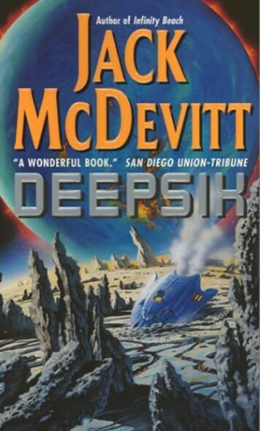
中文书名：《湮没》
英文书名：DEEPSIX (The Academy book 2)
作 者：Jack McDevitt
出 版 社：Ace
代理公司：Lotts Agency/ANA/Jenny Sun
页 数：508页
出版时间：2000年9月
代理地区：中国大陆、台湾
审读资料：样书
类 型：科幻

内容简介：

2204年，灾难和恐惧迫使一个科学团队提前撤离了Maleiva Ill。21年后，科学家们即将永远失去研究这颗能维持生命的星球的机会，因为一颗气态巨行星在与Deepsix碰撞的过程中侵入了行星系统。

作为科学和技术研究院的超光速飞行员，普里西拉·哈钦斯（Priscilla Hutchins）也是唯一符合专业资格的人选。距离灾难发生只剩下不到三周的时间，她和一个小型科学团队——其中包括上次探险的幸存者，同时也是替罪羊的兰德尔·南丁格尔（Randall Nightingale）——必须抵达那里，尽可能地搜集这颗在劫难逃的星球上的生命形式和失落的文明。

然而，这个陌生而复杂的世界远远超乎人们的想象：匿形掠夺者；冰下的石城；好战原始社会的遗迹，隐藏在废墟中令人费解的技术痕迹……环绕着这颗即将毁灭的星球。随着哈钦斯一行研究的深入，越来越多的谜团浮出水面，这些令人吃惊的发现只能引发愈加困扰的疑问。

一场始料未及的地震摧毁了探险家们唯一的逃生途径，赶来见证Deepsix终结的科学家和观光者们只能无能为力地看着，哈钦斯和她的手下必须想办法活下去。时间不回头地奔向无法避免的浩劫，他们必须赶在Deepsix像一颗鹅卵石般陷入无止尽的气态巨行星之前逃离这里。
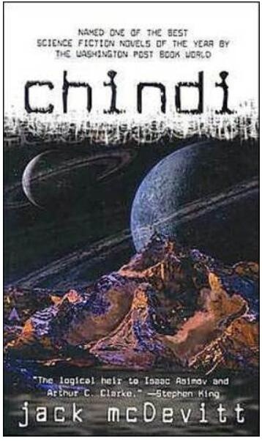
中文书名：《钦迪》
英文书名：CHINDI (The Academy book 3)
作 者：Jack McDevitt
出 版 社：Ace
代理公司：Lotts Agency/ANA/Jenny Sun
页 数：511页
出版时间：2002年7月
代理地区：中国大陆、台湾
审读资料：样书
类 型：科幻

内容简介：

在对中子星的常规调查任务中，一艘研究院星际飞船接收到了未知语言的传输。在离开该区域之前，星际飞船发射了一系列卫星寻找信号，试图寻找信号源。

五年后，其中一颗卫星终于捕捉到了信号，受一群狂热分子资助致力于研究外星生命存在的接触协会（Contact Society）认为它源自地外信号源。接触协会为研究院提供了一艘星际飞船，由普里西拉·哈钦斯（Priscilla Hutchins）驾驶，随即踏上了寻找信号源的旅途。

哈钦斯和她的队员追随信号，穿越无数星群，然而得到的却只是困惑和致命的意外。

他们在远超出以往搜索范围的行星系统中发现了一个物体。它巨大，不祥而神秘。它或许不仅能解开接触协会的疑问，也能满足那些好奇外太空的读者们……

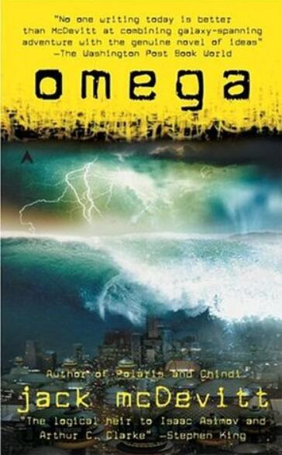
中文书名：《欧米茄》
英文书名：OMEGA (The Academy book 4)
作 者：Jack McDevitt
出 版 社：Ace
代理公司：Lotts Agency/ANA/Jenny Sun
页 数：493页
出版时间：2003年11月
代理地区：中国大陆、台湾
审读资料：样书
类 型：科幻

内容简介：

摧毁了欧米茄云的文明调转了方向，直奔尚未探明的行星系统及其外星社会。突然间，几个勇敢的人类必须尝试着拯救整个世界——而且要保证不泄露自己的存在。

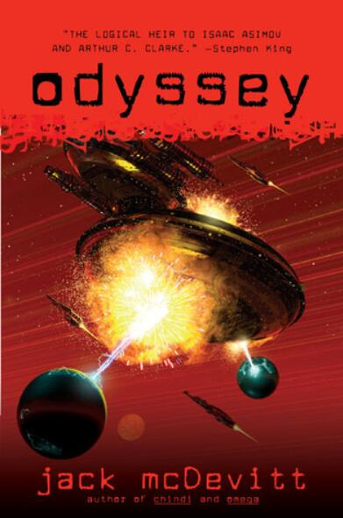
中文书名：《奥德森》
英文书名：ODYSSEY (The Academy book 5)
作 者：Jack McDevitt
出 版 社：Ace
代理公司：Lotts Agency/ANA/Jenny Sun
页 数：416页
出版时间：2006年11月
代理地区：中国大陆、台湾
审读资料：样书
类 型：科幻

内容简介：

因跨星系冒险小说而知名、多次入围星云奖（Nebula Award）的作家麦克德维特重返钦迪和欧米茄的世界以及人类同自身存在的斗争之中。

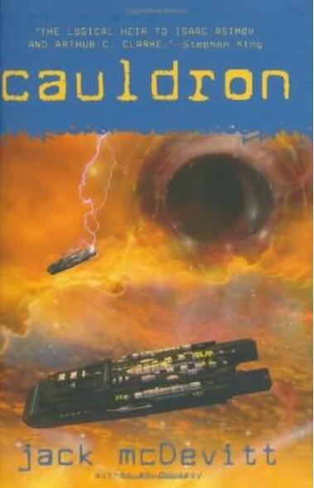
中文书名：《克德龙》
英文书名：CAULDRON (The Academy book 6)
作 者：Jack McDevitt
出 版 社：Ace
代理公司：Lotts Agency/ANA/Jenny Sun
页 数：373页
出版时间：2007年11月
代理地区：中国大陆、台湾
审读资料：样书
类 型：科幻

内容简介：

2255年，已经退休的资深明星飞行员普里西拉·哈钦斯（Priscilla Hutchins）一心帮助一间致力于外太空探索的组织筹集资金。很快，哈钦斯就意识到自己濒临发现欧米茄的起源。

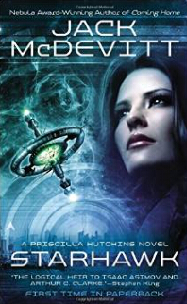
中文书名：《星际雄鹰》
英文书名：STARHAWK (The Academy book 7)
作 者：Jack McDevitt
出 版 社：Ace
代理公司：Lotts Agency/ANA/Jenny Sun
页 数：400页
出版时间：2014年10月
代理地区：中国大陆、台湾
审读资料：样书
类 型：科幻

内容简介：

普里西拉·哈钦斯终于拿到了好不容易才考下来的驾驶员飞行资格执照。但是超光速飞行仍然是一种新事物，世界空间权威组织依然在摸索安全执行长距离任务的方法。糟糕的是，在筹备星球殖民的过程中，原有的生命形式遭到了覆灭，这激怒了地球上的人们。

对空间飞行员要求的降低促使普里西拉在一艘星际飞船上谋得了一个职位，她的工作是为该公司进行外星环境改造。她需要应对炸弹的威胁、破坏，解决与雇主间的冲突，还要面对漂浮在各恒星间的人类从未见过的生命形式……

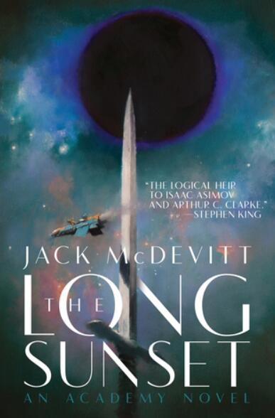
中文书名：《漫长的日落》
英文书名：THE LONG SUNSET (The Academy book 8)
作 者：Jack McDevitt
出 版 社：Ace
代理公司：Lotts Agency/ANA/Jenny Sun
页 数：464页
出版时间：2018年4月
代理地区：中国大陆、台湾
审读资料：样书
类 型：科幻

内容简介：

星云奖获得者杰克·麦克德维特（Jack McDevitt）为读者们带来了研究院系列的第八部作品——普里西拉·哈钦斯（Priscilla Hutchins）发现了一条来自高度发达种族的星际信息，这或许是项目关闭前她的最后一次任务。

哈钦斯是研究院几十年来最优秀的飞行员。她有过许多第一次接触的经历，已经小有名气。然而，世界政治渐渐从探索转为与日俱增的担心，忧心这个计划将遭遇比人类更先进的外星种族，并引发战争。

虽然最近参与了能修复人类身体、延长寿命的科学突破项目，当外星种族的信息抵达时，著名星际飞行员普里西拉·哈钦斯（Priscilla Hutchins）依旧感觉束手无措。

信息是一段来自未探索区域的音乐。尽管外星种族可能会带来巨大的危险而且这条信息有可能耗费了几千年的时间才抵达这里，他们依然筹备了最后一艘星际飞船踏上旅途。随着恐惧的滋生，哈钦斯和她的手下提前撤离——然而，他们却发现星系的另一边是一片完全出乎他们意料的区域。

谢谢您的阅读！
请将回馈信息发至：孙敬（Jenny Sun）
安德鲁﹒纳伯格联合国际有限公司北京代表处
北京市海淀区中关村大街甲59号中国人民大学文化大厦1705室, 邮编：100872
电话：010-82504306
传真：010-82504200
Email: Jenny@nurnberg.com.cn
网址：www.nurnberg.com.cn
微博：http://weibo.com/nurnberg
豆瓣小站：http://site.douban.com/110577/
微信订阅号：ANABJ2002

